Министерство науки и высшего образования Российской Федерации

ФЕДЕРАЛЬНОЕ ГОСУДАРСТВЕННОЕ АВТОНОМНОЕ ОБРАЗОВАТЕЛЬНОЕ УЧЕРЕЖДЕНИЕ ВЫСШЕГО ОБРАЗОВАНИЯ

“НАЦИОНАЛЬНЫЙ ИССЛЕДОВАТЕЛЬСКИЙ УНИВЕРСИТЕТ ИТМО”

Факультет ПИиКТ



ОТЧЁТ

По лабораторной работе № 5

Программирование

Вариант 307471

Работу выполнил:

Андрейченко Леонид Вадимович

Группа P3130

Преподаватель:

Исаев Александр Сергеевич

Санкт – Петербург

2021

**Текст задания**

Реализовать консольное приложение, которое реализует управление коллекцией объектов в интерактивном режиме. В коллекции необходимо хранить объекты класса Organization, описание которого приведено ниже.

Разработанная программа должна удовлетворять следующим требованиям

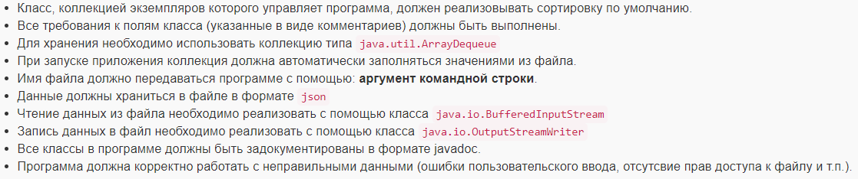

В интерактивном режиме программа должна поддерживать выполнение следующих команд:

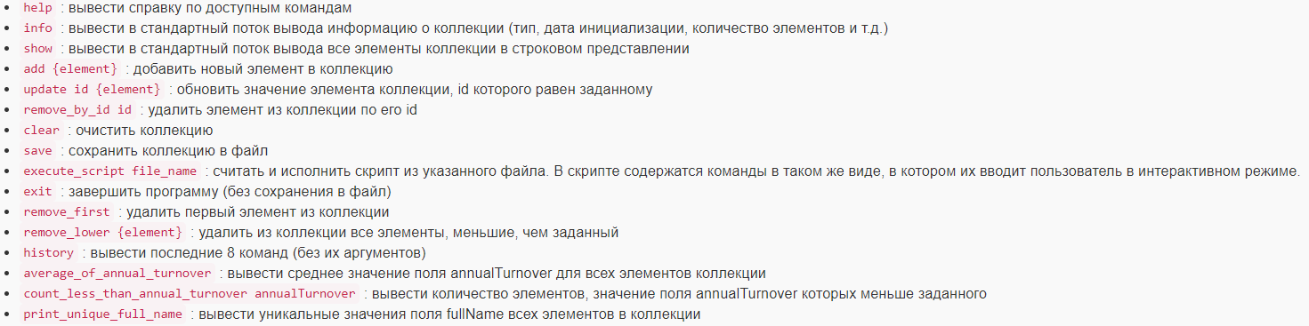

Формат ввода команд:

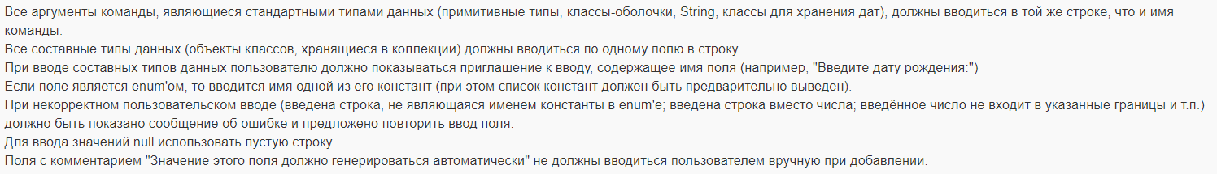

Описание хранимых в коллекции классов:

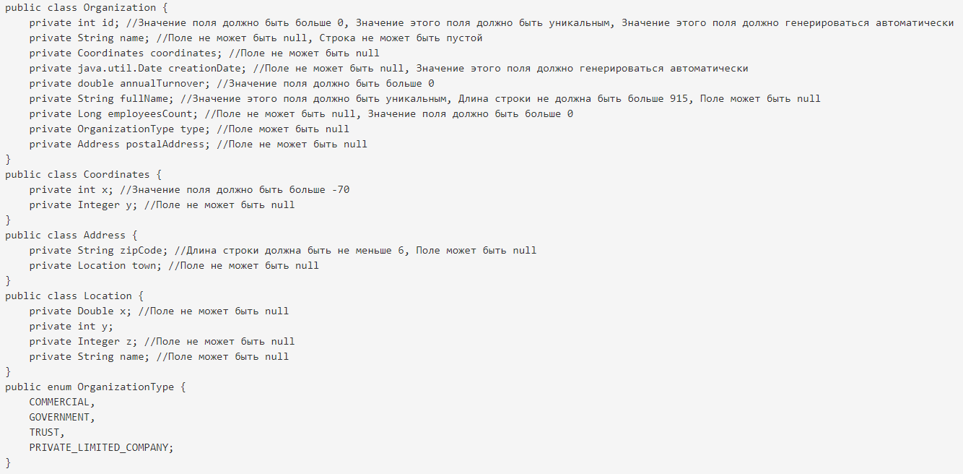

**Код программы**

GitHub: <https://github.com/buffer404/lab5>

**Выводы**

При выполнении данной работы я закрепил свои знания о прицепах SOLID, написании собственных исключений. Познакомился с коллекциями, потоками ввода/вывода, библиотекой gson. Тем самым обобщил и расширил свои знания. Это пригодится мне в следующих работах.